ГОСУДАРСТВЕННЫЙ СТАНДАРТ СОЮЗА ССР
ЗАГЛУШКИ ГНЕЗД ПОД ВВЕРТНУЮ АРМАТУРУ
ДЛЯ СОЕДИНЕНИЙ ТРУБОПРОВОДОВ
ПО НАРУЖНОМУ КОНУСУ
Конструкция и размеры
ГОСТ
13974-74*
Взамен
ГОСТ 13974—68
и ГОСТ 13975—68
Seat stoppers for screwed fittings
for tube connections on external cone.
Construction and dimensions
Постановлением Государственного комитета стандартов Совета Министров
СССР от 10 сентября 1974 г. № 2124 срок введения установлен
с 01.07.75
Проверен в 1985 г. ~ ’
Несоблюдение стандарта преследуется по закону
- Заглушки гнезд должны изготовляться двух исполнений.
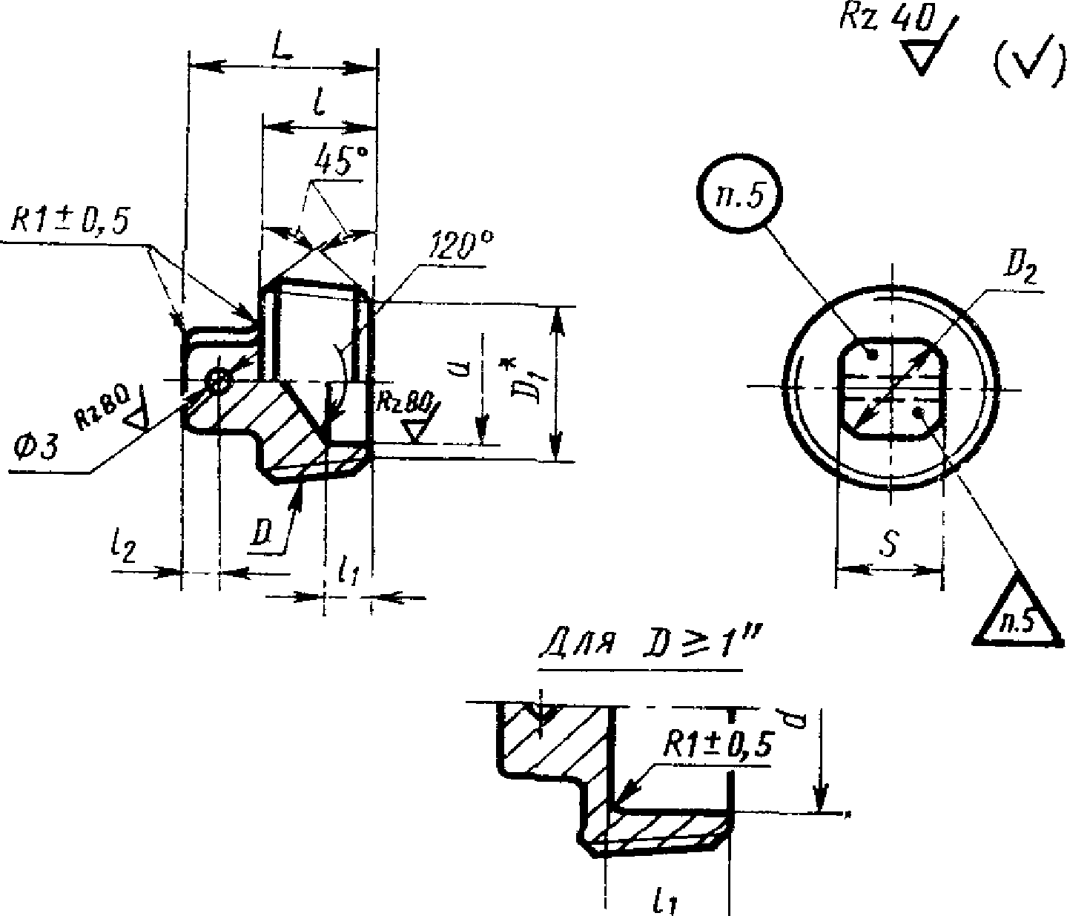
- Конструкция и размеры заглушек гнезд исполнения 1 дол-
жны соответствовать указанным на черт. 1 и в табл. 1.
* Размер для справок.
Черт. 1
Издание официальное Перепечатка воспрещена
★
* Переиздание (январь 1988 г.) с Изменением Л* 1,
утвержденным в декабре 1980 г. (ИУС 3—81).
Табл иц а 1
Размеры в мм
D | Применяе-  мость | Dt |  | d | s | L | l | h | n |  | Масса 100 шт„ кг
 |  |  |  |  |  |  |  | Пред.  ОТКЛ.  -1,0 | !  Камин. | Пред.  ОТКЛ. | Алюми-  ниевый  сплав | Сталь
К 1/16* |  | 6,135 | 6,5 | 4 | 5 | 12 | 6 | 2,5 | 3 | 1 1  п  о  to | 0,10 | 0,28
К 1/8" |  | 8,480 | 9,0 | 6  i. | 7 |  |  | 2,0 |  |  | 0,15 | 0,42
К 1/4* |  | 10,997 |  | 8 |  | 16 | 10 | 5,0 |  |  | 0,29 | 0,81
К 3/8" |  | 14,416 | 12,0 | 12 | 9 |  |  | 4,0 |  | d=0,25 | 0,45 | 1,25
К 1/2" |  | 17,813 | 14,0 | 14 | 11 | 20 | 12 | 5,5 | 4 |  | 0,92 | 2,56
К 3/4* |  | 23,128 | 18,0 | 19 | 14 |  |  | 4,0 |  |  | 1,36 | 3,79
К 1" |  | 29,059 | 22,0 | 25 | 17 | 25 | 16 | 13,0 |  |  | 2,10 | 5,85
К1 1/4" |  | 37,784 | 28,0 | 34 | 22 |  |  |  |  |  | 3,30 | 9,18
К1 1/2» |  | 43,853 |  | 40 |  | 27 | 17 | 14,0 | 5 |  | 4,36 | 12,13

С 2 ГОСТ 11974—74

Пример условного обозначения з аглу шки гнезд и с полн ения / с р езьбой
Л> = К1/2" из алюминиевого сплава:

Заглушка 1—К 1/2—31А ГОСТ 13974—74
То же, из стали марки 45:

Заглушка 1—К 112—22А ГОСТ 13974—74
То же, из стали марки 13Х11Н2В2МФ:

Заглушка 1—К 1/2-11А ГОСТ 13974—74
То же, для изделий общего применения:
Заглушка 1—К 1/2—31 ГОСТ 13974—74
Заглушка 1—К 1/2—22 ГОСТ 13974—74
Заглушка 1—К 1/2—11 ГОСТ 13974—74
- Конструкция и размеры заглушек гнезд исполнения 2 долж-
ны соответствовать указанным на черт. 2 и в табл. 2.
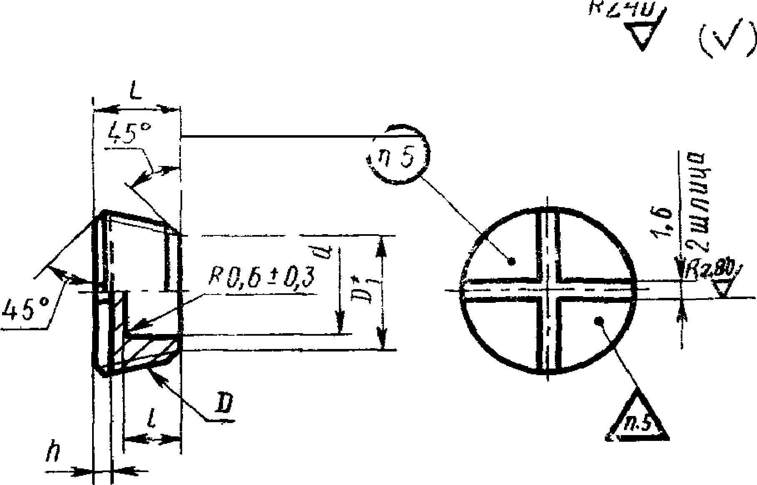
Ч«рт. 2
* Размер для справок.
Таблица 2
Размеры в мм
D | Применяе-  мость | D _{х} | d | L | 1 | h | Масса 100 шт., кг
 |  |  |  |  | Пред. откл. |  | Алюми-  н и евый  сплав | Сталь
 |  |  |  |  | -1.0 | ±0,2
К 1/8" |  | 8,480 | 6 | 6 | 3 | 1,5 | 0,07 | 0,19
К 1/4" |  | 10,997 | 8 | 8 | г |  | 0,14 | 0,39
К 3/8" |  | 14,416 | 12 | 9 | о |  | 0,28 | 0,78
К 1/2" |  | 17,813 | 14 | 12 | 8 | 2,5 | 0,66 | 1,84

Пример условного обозначения заглушки гнезд
исполнения 2 с резьбой D=l/2" из алюминиевого сплава:
Заглушка 2—К 1/2—31А ГОСТ 13974—74
То же, из стали марки 45:
Заглушка 2—К 1/2—22А ГОСТ 13974—74
То же, из стали марки 13Х11Н2В2МФ:
Заглушка 2—К 1/2^11А ГОСТ 13974—74
То же, для изделий общего применения:
Заглушка 2 —К Ц2—31 ГОСТ 13974—74
Заглушка 2 — К 1/2—22 ГОСТ 13974—74
Заглушка 2 —К 1/2—11 ГОСТ 13974—74
(Измененная редакция, Изм. № 1).
- Фаски снимать на глубину резьбы.
- Маркировать и клеймить — по ГОСТ 13977—74.
Малогабаритные заглушки маркировать и клеймить на бирке
для всей партии.
- Технические условия — по ГОСТ 13977—74.

